Owsianka z ryżem, a może kaszka jaglano-ryżowa? Poznaj 2 nowości od BoboVita PORCJA ZBÓŻ!
Starannie skomponowana dieta niemowlęcia to dla mamy priorytet. To dlatego każdego dnia świadomie podejmuje ona decyzje dotyczące zakupów dla dziecka – sięga po produkty, które wspierają prawidłowy rozwój maluszka. Zboża to jeden z najważniejszych elementów codziennego menu najmłodszych, a wybór tych odpowiednich nie może być kwestią przypadku. Z pomocą przychodzi BoboVita, oferując 2 nowe, wyjątkowo smakowite kaszki bez dodatku cukru.
Odkryj to, co dobre dla maluszka w nowościach BoboVita PORCJA ZBÓŻ:
- bezpieczne i różnorodne zboża, takie jak owies czy proso, których każda partia przechodzi nawet ponad 600 testów jakości i bezpieczeństwa,
- 0% dodanego cukru*, 0% konserwantów**, 0% barwników**, 0% wzmacniaczy smaku**,
- wyjątkowo pyszne smaki, uwielbiane przez najmłodszych.
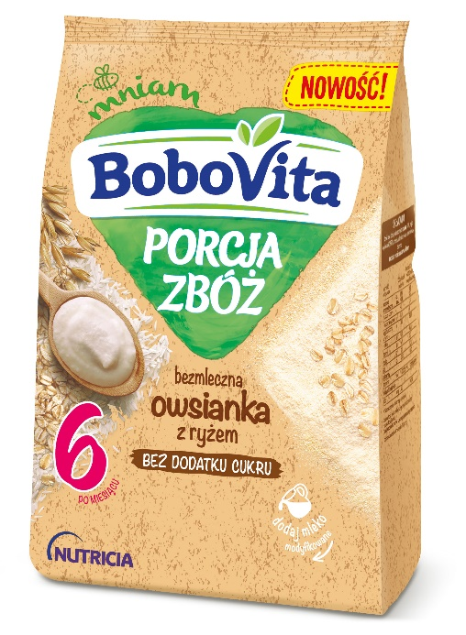  BoboVita PORCJA ZBÓŻ bezmleczna owsianka z ryżem po 6. miesiącu życia  Opakowanie 170 g, cena rekomendowana: ok. 6,48 zł | 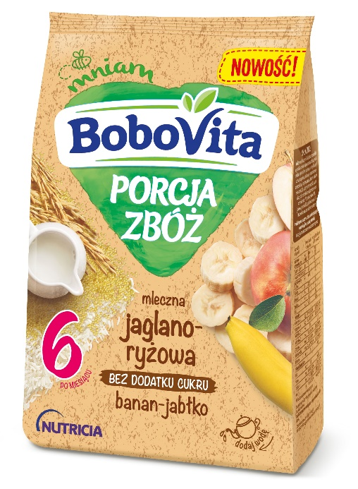  BoboVita PORCJA ZBÓŻ mleczna jaglano-ryżowa banan-jabłko po 6. miesiącu życia  Opakowanie 210 g, cena rekomendowana: ok. 8,33 zł

* Zawierają naturalnie występujące cukry ze zbóż, owoców i mleka modyfikowanego.
** Zgodnie z przepisami prawa.
Ważne informacje: Zaleca się kontynuację karmienia piersią podczas wprowadzania pokarmów uzupełniających. Karmienie piersią powinno trwać tak długo, jak jest to pożądane przez matkę i dziecko. Karmienie piersią jest najlepsze dla dziecka.

